西工区政协
2018年度部门决算

2019年9月

目 录
第一部分 西工区政协概况
- 部门职责
- 机构设置
第二部分 2018年度部门决算表
一、收入支出决算总表
二、收入决算表
三、支出决算表
四、财政拨款收入支出决算总表
五、一般公共预算财政拨款支出决算表
六、一般公共预算财政拨款基本支出决算表
七、一般公共预算财政拨款“三公”经费支出决算表
八、政府性基金预算财政拨款收入支出决算表
第三部分 2018年度部门决算情况说明
一、收入支出决算总体情况说明
二、收入决算情况说明
三、支出决算情况说明
四、财政拨款收入支出决算总体情况说明
五、一般公共预算财政拨款支出决算情况说明
六、一般公共预算财政拨款基本支出决算情况说明
七、一般公共预算财政拨款“三公”经费支出决算情况说明
八、预算绩效情况说明
九、政府性基金预算财政拨款支出决算情况说明
十、机关运行经费支出情况说明
十一、政府采购支出情况说明
十二、国有资产占用情况说明
第四部分 名词解释释

第一部分 西工区政协概况

一、部门职责
中国人民政治协商会议洛阳市西工区委员会（以下简称西工区政协）是中国人民政治协商会议的地方组织，是由西工区各民主党派、工商联、人民团体和各族各界人士代表参加的爱国统一战线组织，是中国共产党领导的多党合作和政治协商的重要机构，是国家和地方政治生活中发扬社会主义民主的重要形式。团结和民主是人民政协的两大主题，其一切活动坚持以国家宪法为根本原则。主要职责是：政治协商、民主监督、参政议政。
二、机构设置
洛阳市西工区政协机关内设7 个职能科室:政协办公室、提案委员会、学习与文史资料委员会、文教卫生委员会、社会法制委员会、科技经济委员会和三胞民族宗教委员会。
从决算单位构成看，西工区政协决算包括：本级决算。
本决算为本级决算，纳入本部门2018年度部门决算编制范围的单位共1个具体是：
1.洛阳市西工区政协

第二部分

西工区政协2018年度部门决算表

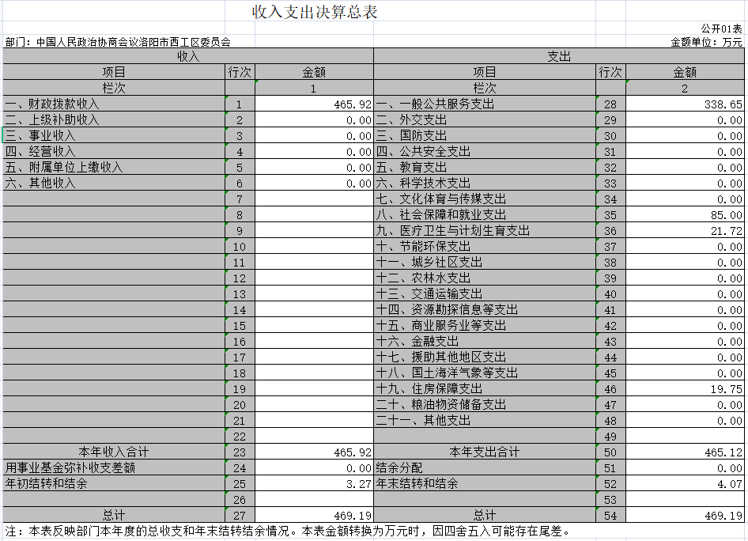
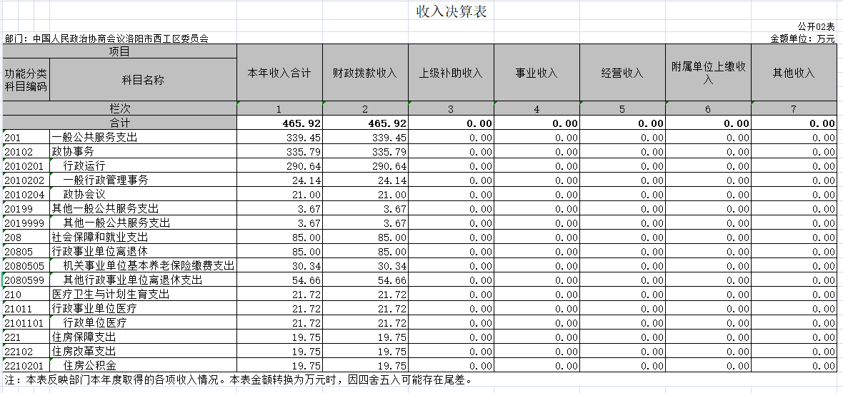
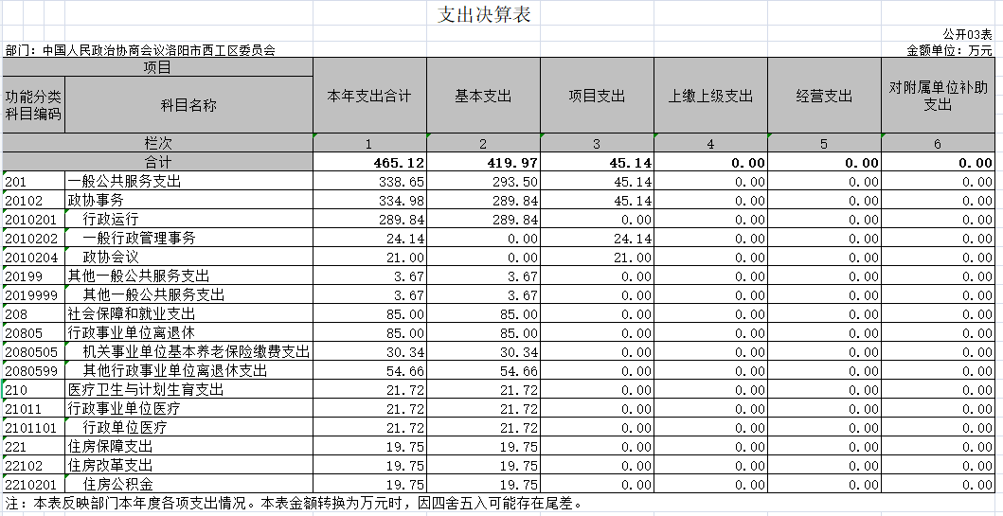
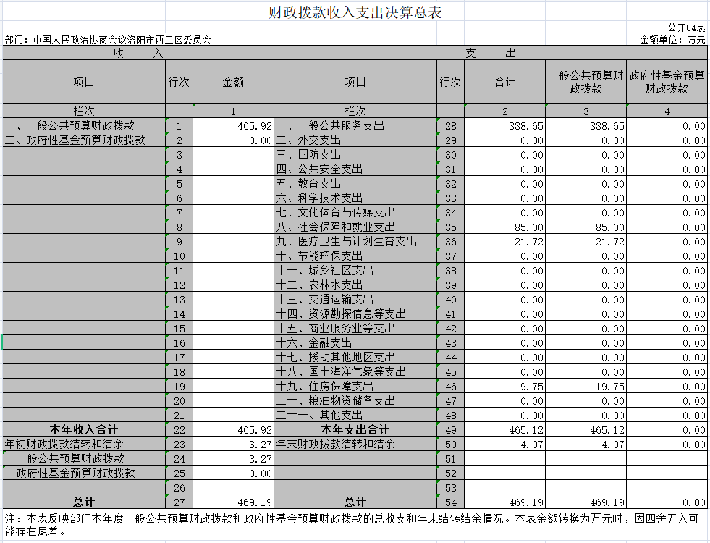
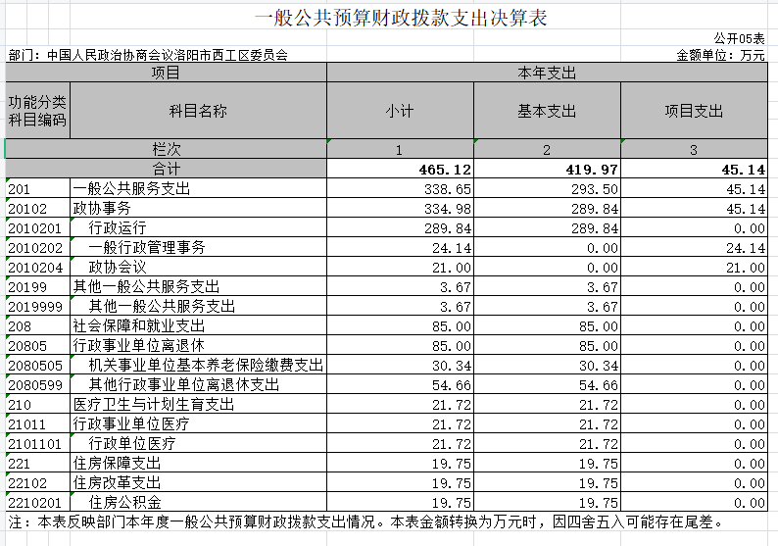
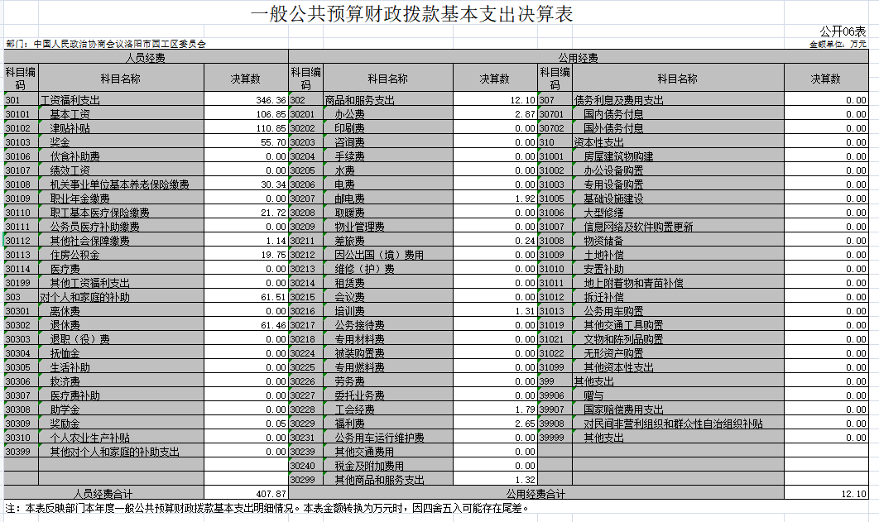
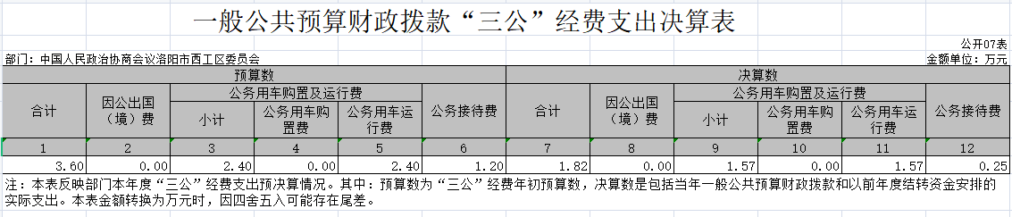
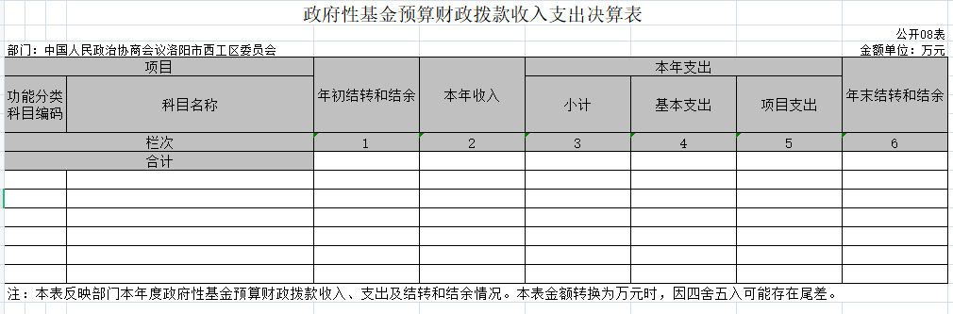

说明：我部门没有政府性基金收入，也没有使用政府性基金安排的支出，故本表无数据。

- 2018年度部门决算情况说明

- 关于收入支出决算总体情况说明
2018年度收、支总计均为469.19万元。与上年度相比，收、支总计各增加70.04万元，增长18%。主要原因是人员调入和人员工资调整。
- 收入决算情况说明
2018年度收入合计465.92财政拨款收入465.92万元，占100%。
- 支出决算情况说明
2018年度支出合计465.12万元，其中：基本支出419.97万元，占10%；项目支出45.14万元，占10%。
- 财政拨款收入支出决算中总体情况说明
2018年度财政拨款收、支总计均为469.19万元。与上年度相比，收、支总计各增加70.04万元，增长18%。主要原因是人员调入和人员工资调整。
- 一般公共预算财政拨款支出决算情况说明
（一）总体情况。
2018年度一般公共预算财政拨款支出465.12万元，占本年支出合计的99%。与上年度相比，一般公共预算财政拨款支出增加75.62万元，增长19%。主要原因是人员调入和人员工资调整。
（二）结构情况
2018年度一般公共预算财政拨款支出465.12万元，主要用于以下方面：：一般公共服务（类）支出338.65万元，占72.8%;社会保障和就业（类）支出85万元，占18.2%;医疗卫生与计划生育（类）支出21.72万元，占4.7%;住房保障（类）支出19.75万元，占4.3%。
（三）具体情况
2018年度一般公共预算财政拨款支出年初预算为420.89万元，支出决算为465.12万元，完成年初预算的110.51%。其中：
2018年度一般公共预算财政拨款支出决算为465.12万元，其中：
1.一般公共服务（类）政协事务（款）行政运行（项）。年初预算为235.8万元，支出决算为289.84万元。完成年初预算的122.92%。决算数与年初预算数存在差异的主要原因是人员调动和人员工资机构调整。
2.一般公共服务（类）政协事务（款）一般行政管理事务（项）。年初预算为55.44万元，支出决算为24.14万元；完成年初预算的43.54%。决算数与年初预算数存在差异的主要原因是委员活动压缩经费使用。工委建设和培训较少。
3.一般公共服务（类）政协事务（款）政协会议（项）。年初预算为35万元，支出决算为21万元。完成年初预算的60%。决算数与年初预算数存在差异的主要原因是：压缩会议经费。
4.一般公共服务（类）其他一般公共服务支出（款）其他一般公共服务支出。年初预算为0万元，支出决算为3.67万元。
5.社会保障和就业支出（类）行政事业单位离退休（款） 机关事业单位基本养老保险缴费支出（项）。年初预算为31.62万元，支出决算为30.34万元。完成年初预算的95.95%。决算数与年初预算数存在差异的主要原因是人员变动。
6.社会保障和就业支出（类）行政事业单位离退休（款） 其他行政事业单位离退休支出（项）。年初预算为13.61万元，支出决算为54.66万元。完成年初预算的406.62%。决算数与年初预算数存在差异的主要原因是退休工资调整，退休人数增加。
7.医疗卫生与计划生育支出（类）行政事业单位医疗（款） 行政单位医疗（项）。年初预算为28.82万元，支出决算为21.72万元。完成年初预算的75.36%。决算数与年初预算数存在差异的主要原因是：人员变动调整。
8.住房保障支出（类）住房改革支出（款） 住房公积金（项）。年初预算为20.6万元，支出决算为19.75万元。完成年初预算的95.87%。决算数与年初预算数存在差异的主要原因是人员变动调整。
- 一般公共预算财政拨款基本支出决算情况说明
2018年一般公共预算财政拨款基本支出419.97万元。与上年度相比，增加51.01万元，增长13.84%，主要原因：人员调入和人员工资结构调整。其中：人员经费407.87万元，包括：基本工资106.85万元、津贴补贴110.85万元、奖金55.7万元、机关事业单位基本养老保险缴费30.34万元、职工基本医疗保险缴费21.72万元、其他社会保险缴费1.14万元、住房公积金19.75万元、对个人和家庭的补助其中退休费61.51万元、奖励金0.05万元。公用经费12.10万元，包括：办公费2.87万元、邮电费1.92万元、差旅费0.24万元、培训费1.31万元、工会费1.79万元、福利费2.65万元、其他商品和服务支出1.32万元。
七、一般公共预算财政拨款“三公”经费支出决算情况说明

（一）“三公”经费财政拨款支出决算总体情况说明
2018年度“三公”经费财政拨款支出预算为3.6万元，支出决算为1.82万元，完成预算的50%。2018年度“三公”经费支出决算数与预算数存在差异主要原因是：减少三公经费开支和实际接待数量较少。

（二）“三公”经费财政拨款支出决算具体情况说明
2018年度“三公”经费财政拨款支出决算中，公务用车购置及运行费支出决算1.57万元，占86%,完成预算的65.4%;公务接待费支出决算0.25万元，占13.7%,完成预算的21%.具体情况如下：
- 因公出国（境）费年初预算为0万元，支出决算为0万元。全年因公出国（境）团组0个，累计0人次。
- 公务用车购置及运行费年初预算2.4万元，支出决算为1.57万元，完成预算的65.4%。决算数与年初预算数存在差异的主要原因是主要原因是实际公车使用率降低。
公务用车购置支出为0万元，购置车辆0辆。
公务用车运行支出1.57万元。主要用于公务用车运行维护。2018年期末，部门开支财政拨款的公务用车保有量为0辆。
公务接待费年初预算1.2万元，支出决算0.25万元，完成预算的21%。决算数与年初预算数存在差异的主要原因是实际接待减少。
外宾接待支出0万元。2018年共接待国（境）外来访团组0个、来访外宾0人次（不包括陪同人员）。
其他国内公务接待支出0.25万元。只要用于：接待外地政协。2018年度共接待国内来访3个、来访人员20人次（不包括陪同人员）。
八、关于预算绩效情况说明

（一）绩效管理工作开展情况。
按照加强预算绩效管理和完善公共财政体系总体要求，西工区政协深入贯彻落实党的十八大精神，在区委、区政府的正确领导下，紧扣发展主旋律，以习近平总书记新时代中国特色社会主义思想为指导，认真履行部门职责，积极作为，开拓创新，各项工作取得较好成绩。

（二）项目绩效自评结果。
政协会议费（含例会）项目绩效自评综述：根据年初设定的绩效目标，政协会议费（含例会）项目绩效自评为优秀。项目全年预算数为35万元，执行数为21万元，完成预算的60%。项目的经济性分析：本项目支出控制在预算范围内，没有超额支出，政协全体会议、常委会、座谈会等按照财务制度执行，同时按照压缩经费的要求，经费费压缩不存在浪费行为。项目的效率性分析： 通过召开会体会议、常委会、座谈会等各种会议，认真履行政协职能，反映社情民意，向区委区政府建言献策。项目的效益性分析：政协会议是人民政协履职和政协委员参政议政的基本形式。通过政协专项会议可以充分发扬民主，让不同的意见、愿望和要求充分表达，真实客观地反映情况。项目的可持性分析：政协会议是民政协履职和政协委员参政议政的基本形式，这是政协的一项长期工作。综合评价情况及评价结论：通过绩效自评，认为区政协政协会议费（含例会）能够严格按照下达的经费指标项目范围及金额使用，按照财务管理规定开支，项目的开展实施，取得了良好的社会效益。综合绩效自评评定等次为优秀。
九、关于政府性基金预算财政拨款支出决算情况说明（
我部门2018年度没有政府性基金收入，也没有使用政府性基金安排的支出。
十、机关运行经费支出情况说明
2018年度机关运行经费支出决算为12.1万元。2018年度机关运行经费年初预算为12.1万元，支出决算为12.1万元，完成年初预算的100%。决算数与年初预算数存在差异的主要原因是减少机关运营成本和将会议费列为项目开支。
十一、政府采购支出情况说明
2018年度政府采购支出总额0万元。
十二、国有资产占有情况说明
2018年期末，账面其他固定资产19.34万元，其中：通用设备47台，家具用具24件，单位价值50万元以上通用设备0台，单位价值100万元以上专用设0台

第四部分 名词解释

1、财政拨款收入：指单位本年度从本级财政部门取得的财政拨款。
2、其他收入：指单位取得的除上述“财政拨款收入”、“事业收入”、“经营收入”等以外的各项收入。（可结合部门实际收入情况举例说明）
3、一般公共服务（类）政府办公厅（室）及相关机构事务（款）行政运行（项）：指行政单位的基本支出。
4、一般公共服务（类）政府办公厅（室）及相关机构事务（款）一般行政管理服务（项）：指行政单位未单独设置项级科目的其他项目支出。
5、一般公共服务（类）党委办公厅（室）及相关机构事务（款）事业运行（项）：反映除为行政单位提供后勤服务的各类后勤服务中心等附属单位外的其他事业单位的基本支出。
6、医疗卫生与计划生育（类） 医疗保障（款）行政单位医疗（项）：反映财政部门集中安排的行政单位基本医疗保险缴费经费。
7、医疗卫生与计划生育（类） 医疗保障（款）事业单位医疗（项）：反映财政部门集中安排的事业单位基本医疗保险缴费经费。
8、资源勘探信息等支出（类）工业和信息产业监管（款）其他工业和信息产业监管（项）：反映其他用于工业和信息产业监管方面的支出。
9、商业服务业等（类）其他商业服务等（款）其他商业服务业等（项）：反映其他商业服务业等支出中的其他支出。
10、金融支出（类）金融部门行政（款）行政运行（项）：反映行政单位（包括实行公务员管理的事业单位）的基本支出。
11、金融支出（类）其他金融支出（款）其他金融支出：反映其他用于金融方面的支出。
12、住房保障支出（类）住房改革支出（款）住房公积金（项）：反映行政事业单位按人事部和财政部规定的基本工资和津贴补贴以及规定比例为职工缴纳的住房公积金。
13、住房保障支出（类）住房改革支出（款）提租补贴（项）：反映按房改政策规定的标准，行政事业单位向职工（含离退休人员）发放的租金补贴。
14、住房保障支出（类）住房改革支出（款）购房补贴（项）：反映按房改政策规定的标准，行政事业单位向符合条件职工（含离退休人员）发放的用于购买住房的补贴。
15、基本支出：指为保障机构正常运转、完成日常工作任务而发生的人员支出和公用支出。
16、项目支出：指在基本支出之外为完成特定的行政任务或事业发展目标所发生的支出。
17、“三公”经费：指市级部门用一般公共预算财政拨款安排的因公出国（境）费、公务用车购置及运行费和公务接待费。其中，因公出国（境）费指单位公务出国（境）的住宿费、差旅费、伙食补助费、杂费、培训费等支出；公务用车购置及运行费指单位公务用车购置费及租用费、燃料费、维修费、过路过桥费、保险费、安全奖励费用等支出；公务接待费指单位按规定开支的各类公务接待（含外宾接待）支出。
18、机关运行经费：指为保障行政单位（含参照公务员法管理的事业单位）运行用于购买货物和服务的各项资金，包括办公费、印刷费、差旅费、会议费、日常维修费、专用材料及办公用房水电费、物业管理费、公务用车运行维护费等。

